Приложение к приказу №_302_ от «24» _августа_ 2018г.

**Инструкция по регистрации**

**в электронной медицинской библиотеке**

**«Консультант врача».**

Регистрация в электронной медицинской библиотеке «Консультант врача» осуществляется только с персональных компьютеров, подключенных к локальной вычислительной сети ФГБОУ ДПО РМАНПО Минздрава России (далее – Академия) и со специально организованных рабочих мест в филиалах Академии.

После регистрации доступ к ресурсам библиотеки «Консультант врача» осуществляется с любых компьютеров или мобильных устройств, подключенных к сети Интернет, путем входа в личный аккаунт.

Порядок регистрации:

1. В любом интернет-браузере пройдите по ссылке <http://www.rosmedlib.ru/>.
2. Выберете пункт “Вход/Регистрация” в правом верхнем углу экрана (рис.1).

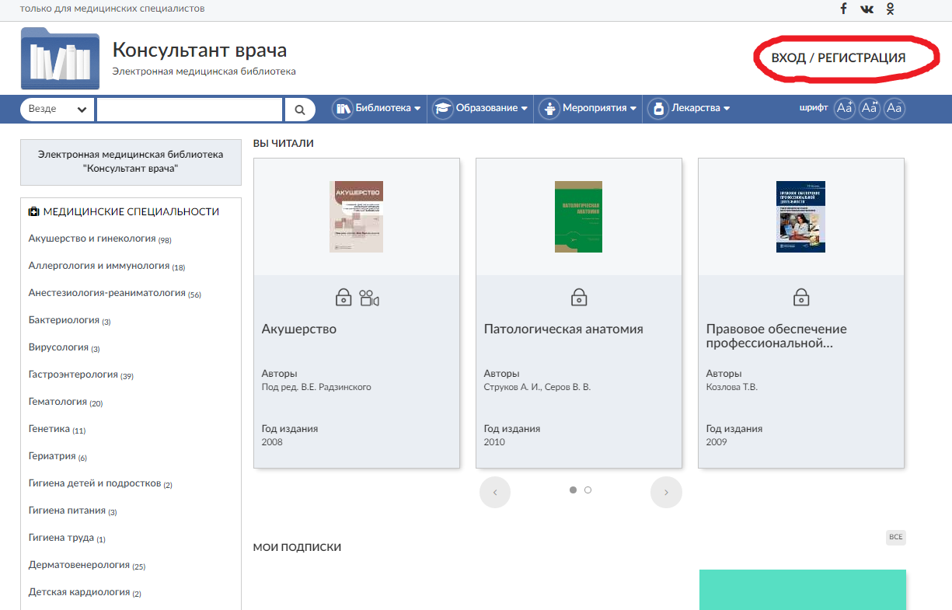

Рис. 1

1. Перейдите на вкладку “Регистрация” и заполните все необходимые поля (рис. 2).

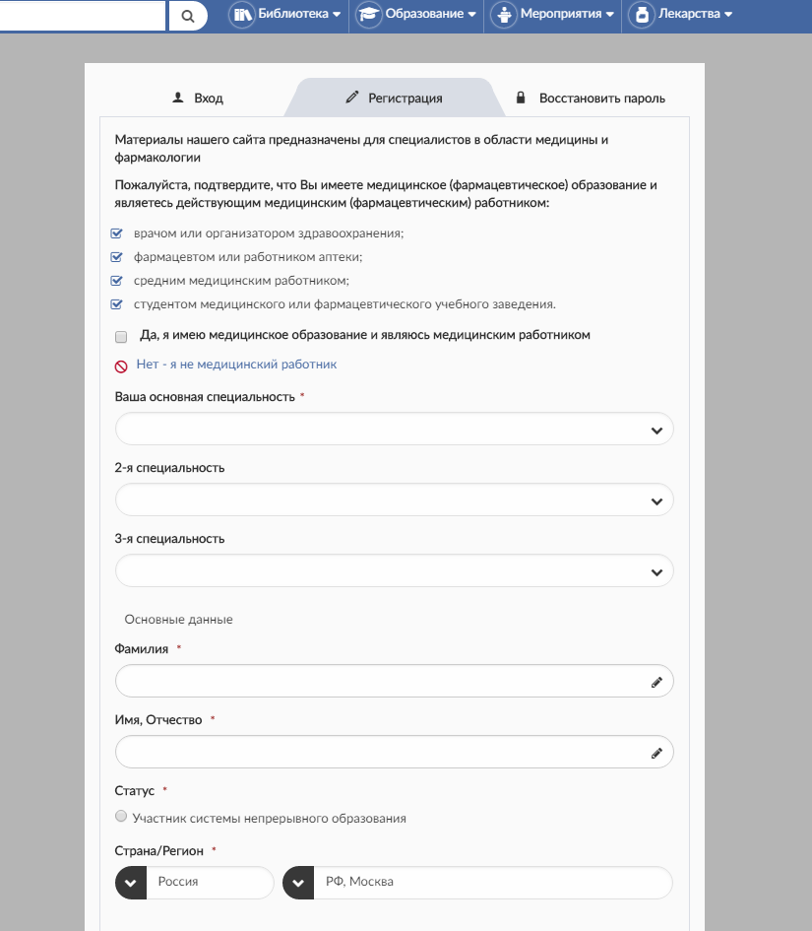

Рис. 2

1. После заполнения всех полей нажмите кнопку “Зарегистрироваться” (Рис.3). Произойдет автоматический вход в систему. На почту, указанную при регистрации, будет отправлено письмо об успешной активации.

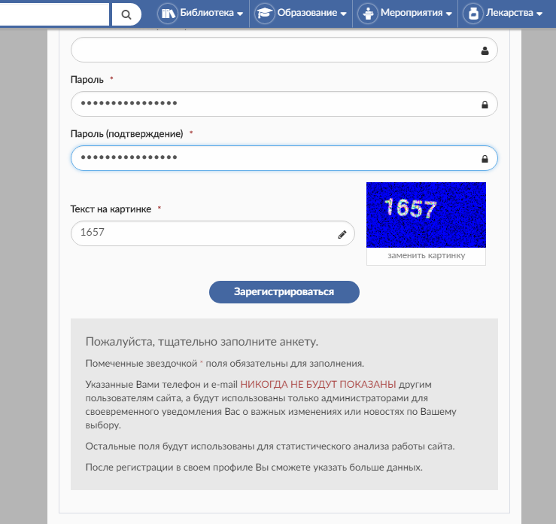

Рис. 3

1. В случае утери пароля выполните пункты 1 и 2 затем перейдите на вкладку “Восстановить пароль”, выберете вариант восстановления (рис. 4). После нажатия на кнопку «Восстановить» на вашу почту придет новый пароль.

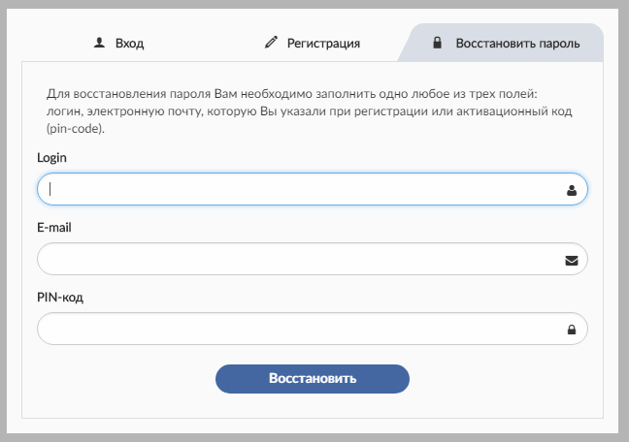

Рис. 4